INFORME DE FISCALIZACIÓN AMBIENTAL

ASEPALL

DFZ- 2017-5723-VII-PPDA-IA

 | Nombre | Firma
Aprobado | EDUARDO PEÑA MÜNZENMAYER
Revisado | JEANETTE CAROCA OLIVARES
Elaborado | EDUARDO ÁVILA ACEVEDO
DETALLES DE ACTIVIDAD DE FISCALIZACIÓN
FUENTES FIJAS

INFORMACIÓN DEL TITULAR
Titular | Rut | Identificación de la actividad | Dirección
Industrial Asepall Ltda. | 76.111.302-k | Industrial Asepall Ltda. | Km. 1, camino a Duao, Maule

ANTECEDENTES DE LA ACTIVIDAD
Instrumento | D.S. N° 49/2015 MMA Plan de Descontaminación Atmosférica por MP 10, para las comunas de Talca y Maule.
Tipo de Actividad | _x_ Inspección Ambiental _x_ Examen de la Información ____ Medición y Análisis
Fecha de la Actividad | Organismo encargado | Organismo Participante
02 de agosto de 2017  (Acta de inspección en Anexo 1). | Superintendencia del Medio Ambiente | -

DOCUMENTACIÓN SOLICITADA Y ENTREGADA
N° | Documento solicitado | Plazo de entrega | Fecha entrega | Observaciones
1 | Documento que acredite registro de caldera en la Seremi de Salud. | 02/08/2017 | 02/08/2017 | Titular entrega Solicitud de Registro ante Ministerio de Salud, sin fecha, donde se especifica que al año de fabricación de la caldera es el 2102 (Anexo 2).
2 | Documento con características de la caldera. | 02/08/2017 | 02/08/2017 | Titular entrega cotización con características de la caldera del 18 de abril de 2012 (Anexo 3).

HECHOS CONSTATADOS

N° | Exigencia | Hechos constatados y examen de la información
 | D.S. N° 49/2015 Ministerio de Medio Ambiente. Art. 2:  Artículo 2.- Los antecedentes que fundamentan el presente Plan de  Descontaminación Atmosférica, se indican a continuación: […]  1.2.1 Descripción de la Zona Geográfica de las comunas de Talca y Maule.  Mediante DS Nº 12, del 4 de febrero 2010, de MINSEGPRES se declaró zona saturada por material particulado respirable MP10, en su concentración anual y de 24 horas, a las comunas de Talca y Maule, cuyos límites geográficos fueron fijados por el artículo 7°, literal B) Nº 1 y Nº 5, respectivamente, del decreto con fuerza de ley Nº 3 - 18.715, del Ministerio del Interior, publicado en el Diario Oficial el 5 de diciembre de 1989, que precisa delimitaciones de las comunas del país.  D.S. N° 49/2015 Ministerio de Medio Ambiente. Art. 3:  “Artículo 3.- Definiciones. Para efectos de lo dispuesto en el presente Decreto, se entenderá por:  Caldera: Unidad principalmente diseñada para generar agua caliente, calentar un fluido térmico y/o para generar vapor de agua, mediante la acción del calor. | - El establecimiento, Industrial Asepall, ubicado en Km. 1, camino a Duao, comuna de Maule, se encuentra emplazado en la zona de restricción, según el PDA de Talca-Maule.  - En la inspección ambiental realizada el día 02 de agosto de 2017 por fiscalizadores de la Superintendencia del Medio Ambiente, se constató el funcionamiento de una caldera a biomasa (viruta), fabricante BANO Chile Ltda., año fabricación 2012, número de fábrica 2500/01/12, Modelo GT 2500, potencia nominal 2500000 Kgl/hr, el equipo posee además un uniciclón capturador de partículas. En el momento de inspección no contaba con documento registro en la SEREMI de Salud.
 | D.S. N° 49/2015 Ministerio de Medio Ambiente. Art. 3:  “Artículo 3.- Definiciones. Para efectos de lo dispuesto en el presente Decreto, se entenderá por:  Caldera existente: Aquella caldera que se encuentra operando a la fecha de entrada en vigencia del presente Plan o aquella que entrará en operación dentro de los 12 meses siguientes a dicha fecha. | - La caldera es considerada existente según los antecedentes presentados e informados por el titular. Los documentos indican que el año de fabricación de la caldera es el 2012 y existe una cotización que identifica las características técnicas de la caldera extendido con fecha 18 de abril de 2012, por la empresa Industrial Bano Ltda., para la realización de las pruebas técnicas del equipo. Lo anterior acredita que la caldera se encontraba operando con anterioridad a la fecha de entrada en vigencia del plan.
 | D.S. N° 49/2015 Ministerio de Medio Ambiente. Capítulo III, Control de emisiones de fuentes fijas residenciales, industriales y comerciales. Artículo 38. Las calderas, nuevas y existentes, de potencia térmica nominal mayor o igual a 75 kWt, deberán cumplir con los límites máximos de emisión de MP que se indican en la Tabla Nº 23.  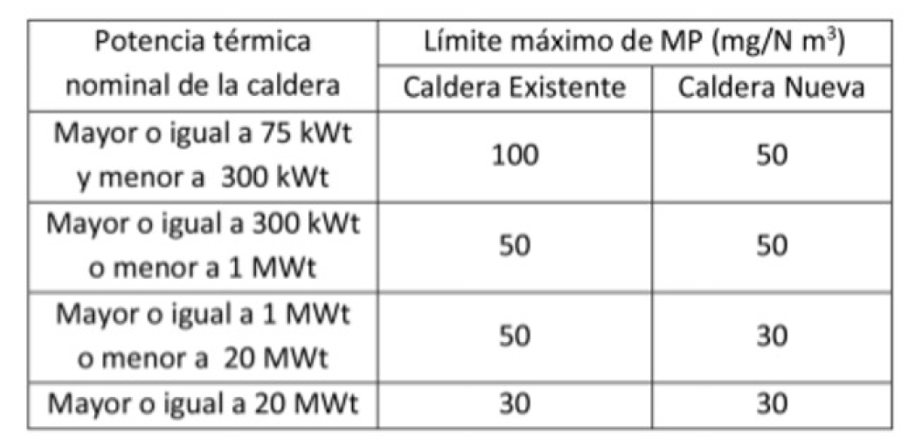  Tabla 23. Límites máximos de emisión para calderas nuevas y existentes  i. Plazos de cumplimiento:  a. Las calderas existentes deberán cumplir con los límites de emisión  establecidos en la presente disposición, a contar del plazo de 36 meses, desde la publicación del presente decreto en el Diario Oficial.  b. Las calderas nuevas deberán cumplir con las exigencias establecidas en la presente disposición, desde la fecha de inicio de su operación. | - De acuerdo a los antecedentes presentados por el Titular y a lo verificado en la inspección ambiental, por considerarse caldera existente, el plan le otorga un plazo de cumplimiento para los límites de emisión de Material Particulado de 36 meses desde la publicación del Plan en el Diario Oficial, lo que se considerará a partir del 29 de marzo de 2019, de acuerdo a la Tabla N°23.

REGISTRO FOTOGRÁFICO.
Registros
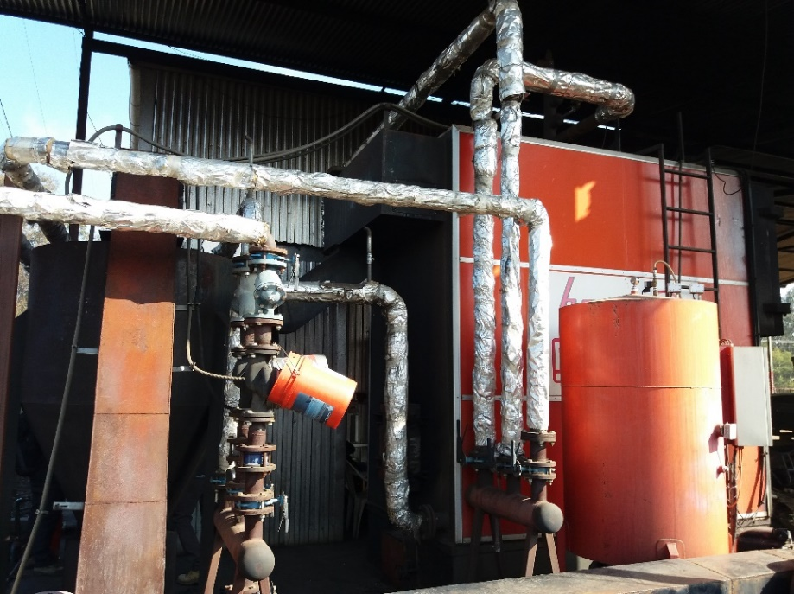 |  | 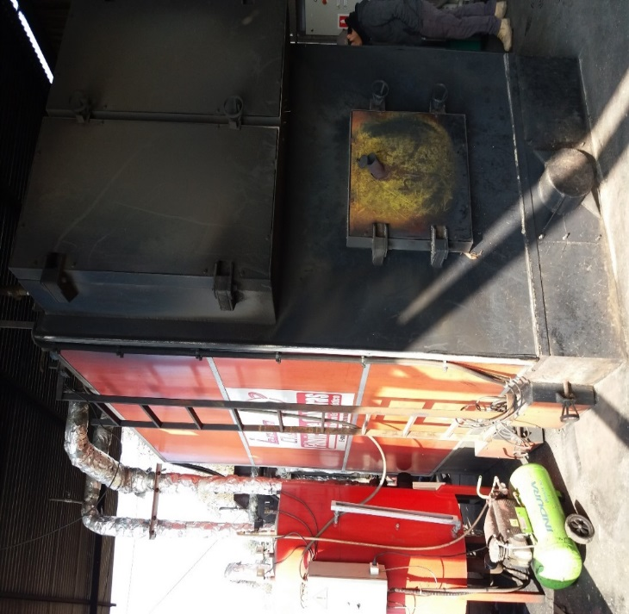
Fotografía 1. | Fecha: 02 de agosto de 2017 | Fotografía 2. | Fecha: 02 de agosto de 2017
Descripción medio de prueba: Sala de caldera, Industrial Asepall |  | Descripción medio de prueba: Caldera, que utiliza biomasa (viruta) como combustible.

CONCLUSIONES.

Como resultado de la actividad de fiscalización ambiental realizada a la Unidad Fiscalizable INDUSTRIAL ASEPALL en el marco del Programa de Fiscalización 2017 del PDA Talca-Maule (D.S. N°49/2015 MMA) no hay observaciones para los límites de emisión de Material Particulado, la caldera según los antecedentes es clasificada como existente, por lo tanto, posee un plazo establecido en el PDA de cumplimiento hasta el año 2019. Se informará a la Seremi de Salud del Maule la situación del equipo respecto a su registro.

ANEXOS.

N° Anexo | Nombre Anexo
1 | Acta de Inspección Ambiental de fecha 02 de agosto de 2017.
2 | Solicitud de Registro caldera ante el Ministerio de Salud, sin fecha.
3 | Cotización con características de la caldera del 18 de abril de 2012.

